Semaine S3

Deux jours cette semaine donc peu de travail écrit.
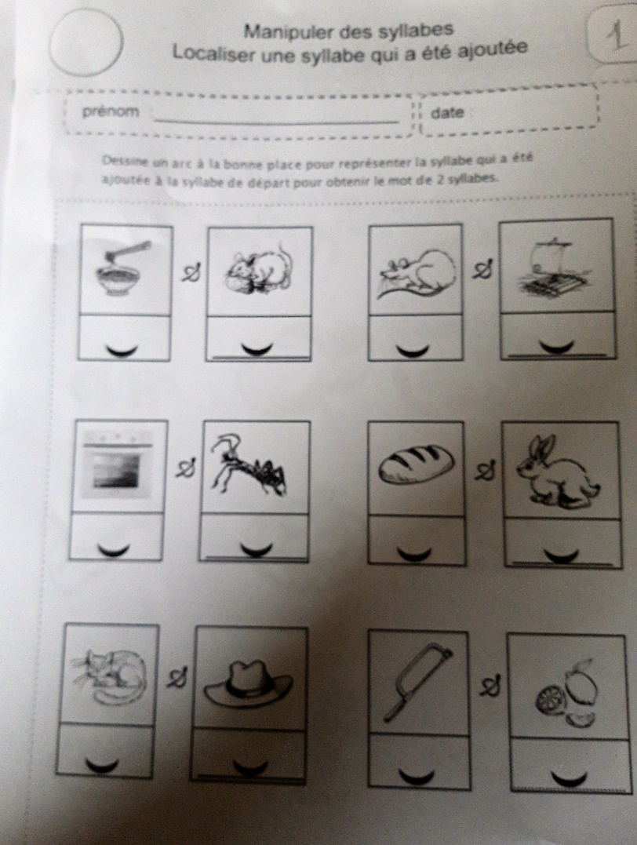
Travail sur les syllabes : rajouter une syllabe à un mot pour en créer un autre.
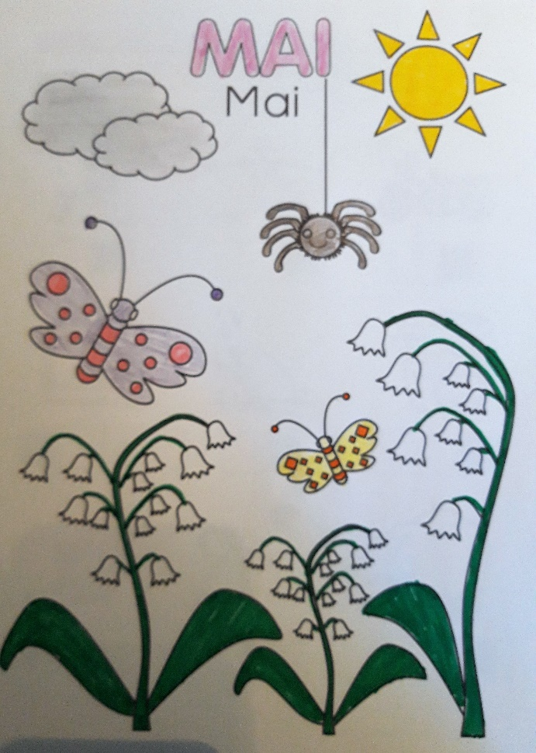
Le joli mois de mai

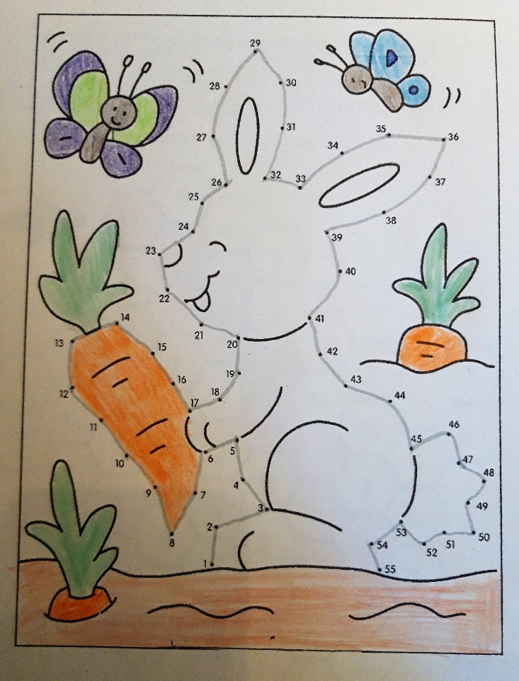

Relier les nombres pour dessiner.
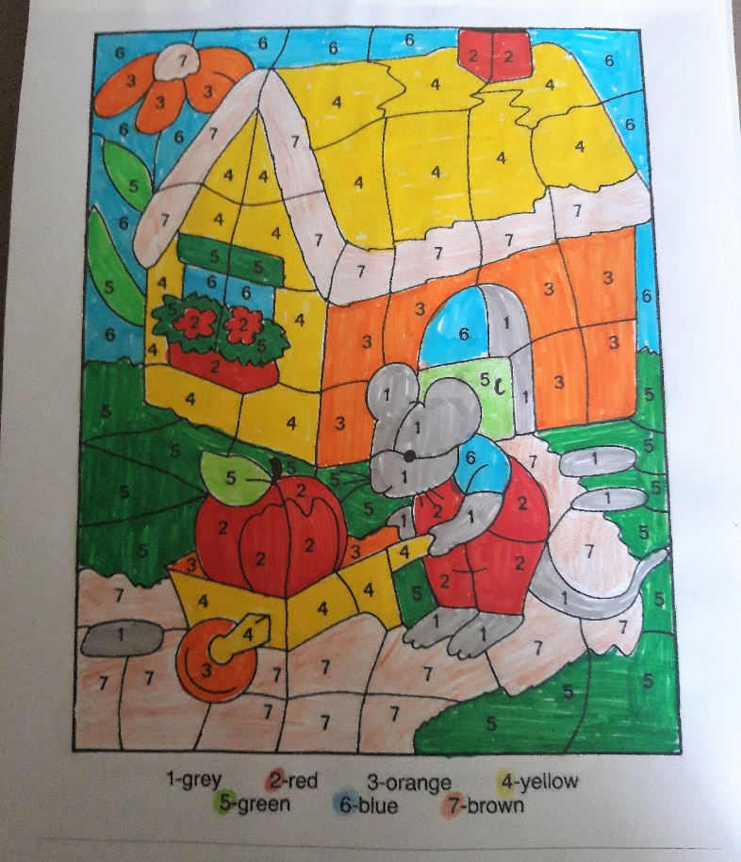
Reconnaitre les chiffres.

